**Министерство образования и науки Российской Федерации**

**федеральное государственное автономное образовательное учреждение высшего образования**

**“ НАЦИОНАЛЬНЫЙ ИССЛЕДОВАТЕЛЬСКИЙ**

**УНИВЕРСИТЕТ ИТМО”**

Факультет программной инженерии и компьютерной техники (ПИКТ)

Направление подготовки (специальность) – 09.03.04 (Нейротехнологии и программная инженерия)

Базы данных

Лабораторная работа № 4

Выполнил студент

Мясников Артём Валерьевич

Группа № P3123

Преподаватель: Тяньшэн Цю

г. Санкт-Петербург

2025 г.

Оглавление

**Запросы:** 3

**Планы выполнения:** 4

**Индексы:** 4

**Скрипт:** 4

**Вывод:** 4

**Задание:**

**Вариант 992**

Составить запросы на языке SQL (пункты 1-2).

* Для каждого запроса предложить индексы, добавление которых уменьшит время выполнения запроса (указать таблицы/атрибуты, для которых нужно добавить индексы, написать тип индекса; объяснить, почему добавление индекса будет полезным для данного запроса);
* Для запросов 1-2 необходимо составить возможные планы выполнения запросов. Планы составляются на основании предположения, что в таблицах отсутствуют индексы. Из составленных планов необходимо выбрать оптимальный и объяснить свой выбор; Изменятся ли планы при добавлении индекса и как?;
* Для запросов 1-2 необходимо добавить в отчет вывод команды EXPLAIN ANALYZE [запрос]

1. Сделать запрос для получения атрибутов из указанных таблиц, применив фильтры по указанным условиям:

Н_ТИПЫ_ВЕДОМОСТЕЙ, Н_ВЕДОМОСТИ.

Вывести атрибуты: Н_ТИПЫ_ВЕДОМОСТЕЙ.НАИМЕНОВАНИЕ, Н_ВЕДОМОСТИ.ДАТА.

Фильтры (AND):

a) Н_ТИПЫ_ВЕДОМОСТЕЙ.НАИМЕНОВАНИЕ = Ведомость.

b) Н_ВЕДОМОСТИ.ЧЛВК_ИД < 142390.

Вид соединения: INNER JOIN.

1. Сделать запрос для получения атрибутов из указанных таблиц, применив фильтры по указанным условиям:

Таблицы: Н_ЛЮДИ, Н_ОБУЧЕНИЯ, Н_УЧЕНИКИ.

Вывести атрибуты: Н_ЛЮДИ.ИД, Н_ОБУЧЕНИЯ.НЗК, Н_УЧЕНИКИ.НАЧАЛО.

Фильтры: (AND)

a) Н_ЛЮДИ.ИД < 100865.

b) Н_ОБУЧЕНИЯ.НЗК > 933232.

c) Н_УЧЕНИКИ.ГРУППА < 3100.

Вид соединения: LEFT JOIN.

# **Запросы:**

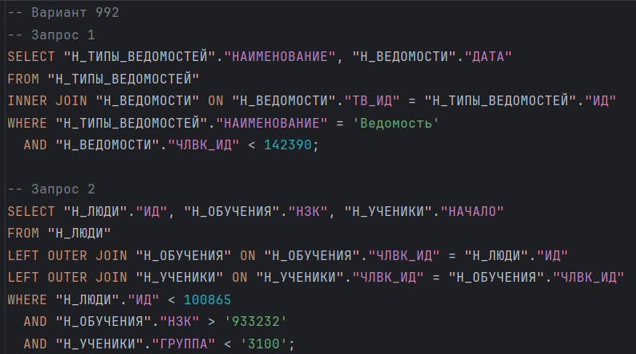

# **Планы выполнения:**

* Запрос 1:
  + Первый план:

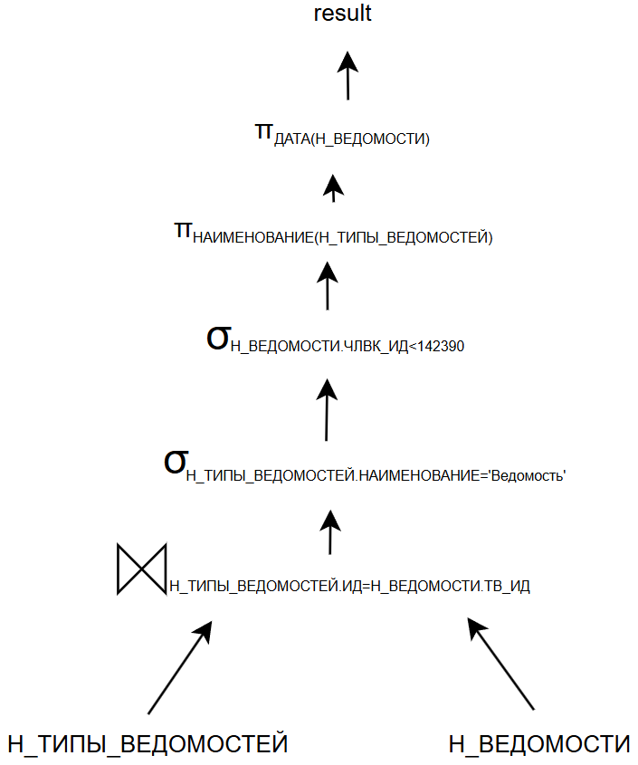

* + Второй план:

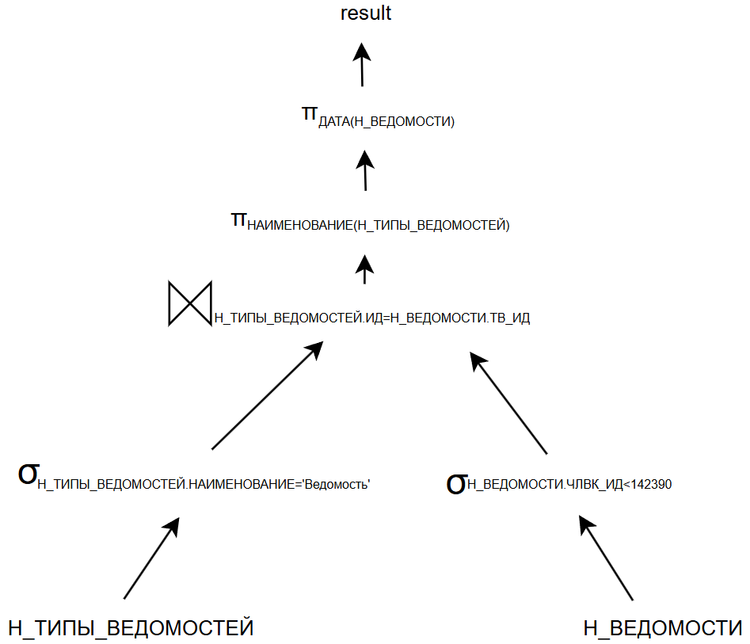

* + EXPLAIN ANALYZE [запрос1]:

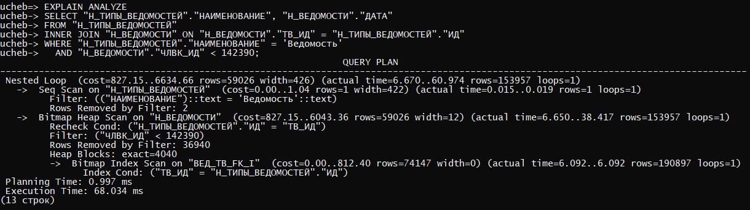

* Запрос 2:
  + Первый план:

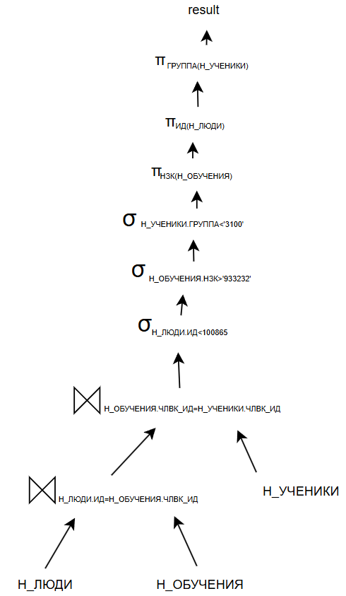

* + Второй план:

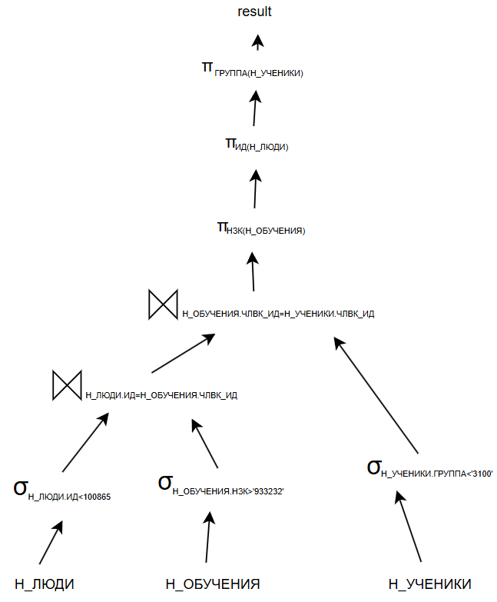

* + EXPLAIN ANALYZE [запрос2]:

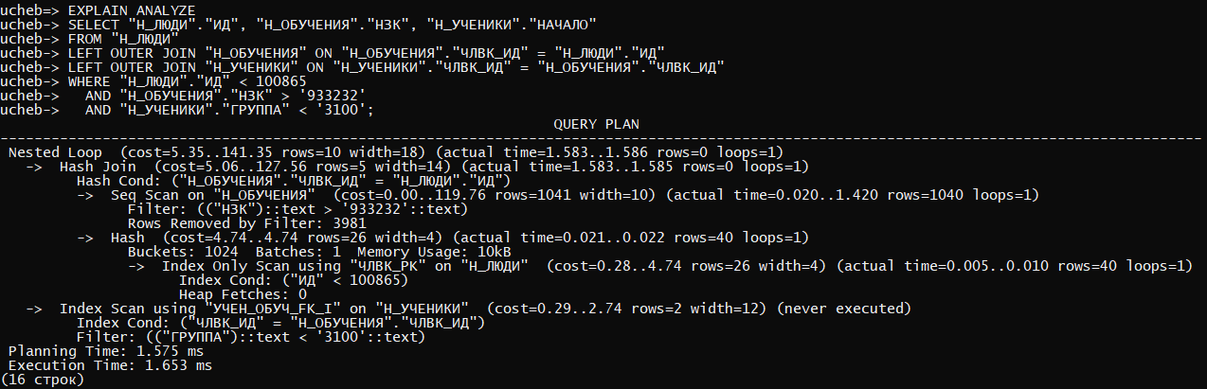

# **Индексы:**

Можно создать индекс на атрибут ТВ_ИД, так как используется оператор =, эффективно будет использовать Hash-index. На атрибут ЧЛВК_ИД тоже можно создать индекс, но со знаками <, >, <=, >= Hash-index работает менее эффективно, поэтому тут лучше использовать B-tree index.

Для таблицы Н_ТИПЫ_ВЕДОМОСТЕЙ не обязательно создавать индексы, так как в ней слишком мало записей и это будет неэффективно

CREATE INDEX н_ведомости_тв_ид ON Н_ВЕДОМОСТИ USING HASH(ТВ_ИД);

CREATE INDEX н_ведомости_члвк_ид ON Н_ВЕДОМОСТИ(ЧЛВК_ИД);.

# **Скрипт:**

Смотри github: https://github.com/ArteMyasnik/db_laboratories

# **Вывод:**

Познакомился с основами реляционной алгебры и научился с ее помощью изображать планы выполнения запросов. Познакомился с базовыми понятиями оценки сложности запросов и способами уменьшения этой сложности – индексами.